恭喜您成功下载智能食谱推荐系统！
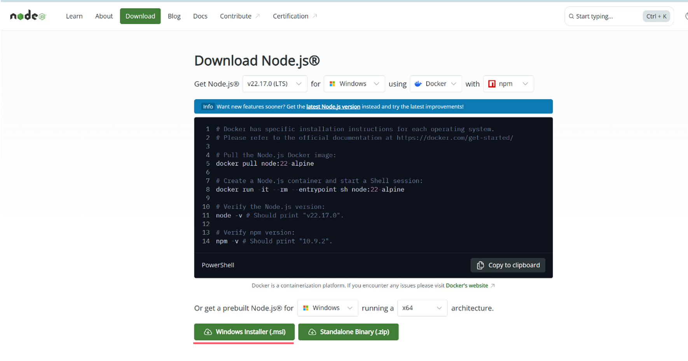
为正常运行，您需要进行如下操作（适用于windows系统）：
- 上网搜索“node.js”，并下载对应版本。
- 下载完成后，只需点击“next”，选择安装路径，完成安装。
- 打开本程序的文件位置，找到backend文件夹，进入文件夹，用 python 安装所需要的库，并运行app.py程序。
- 接着返回上一级文件夹，找到frontend文件夹，进入文件夹，双击 run_dev.bat 文件，即可启用。
- 之后，将会弹出命令窗口，显示一段网址，复制网址到浏览器并加载，即可开启体验。
- 本程序提供食谱推荐和食品营养分析两大功能，根据输入框输入提示词即可。

